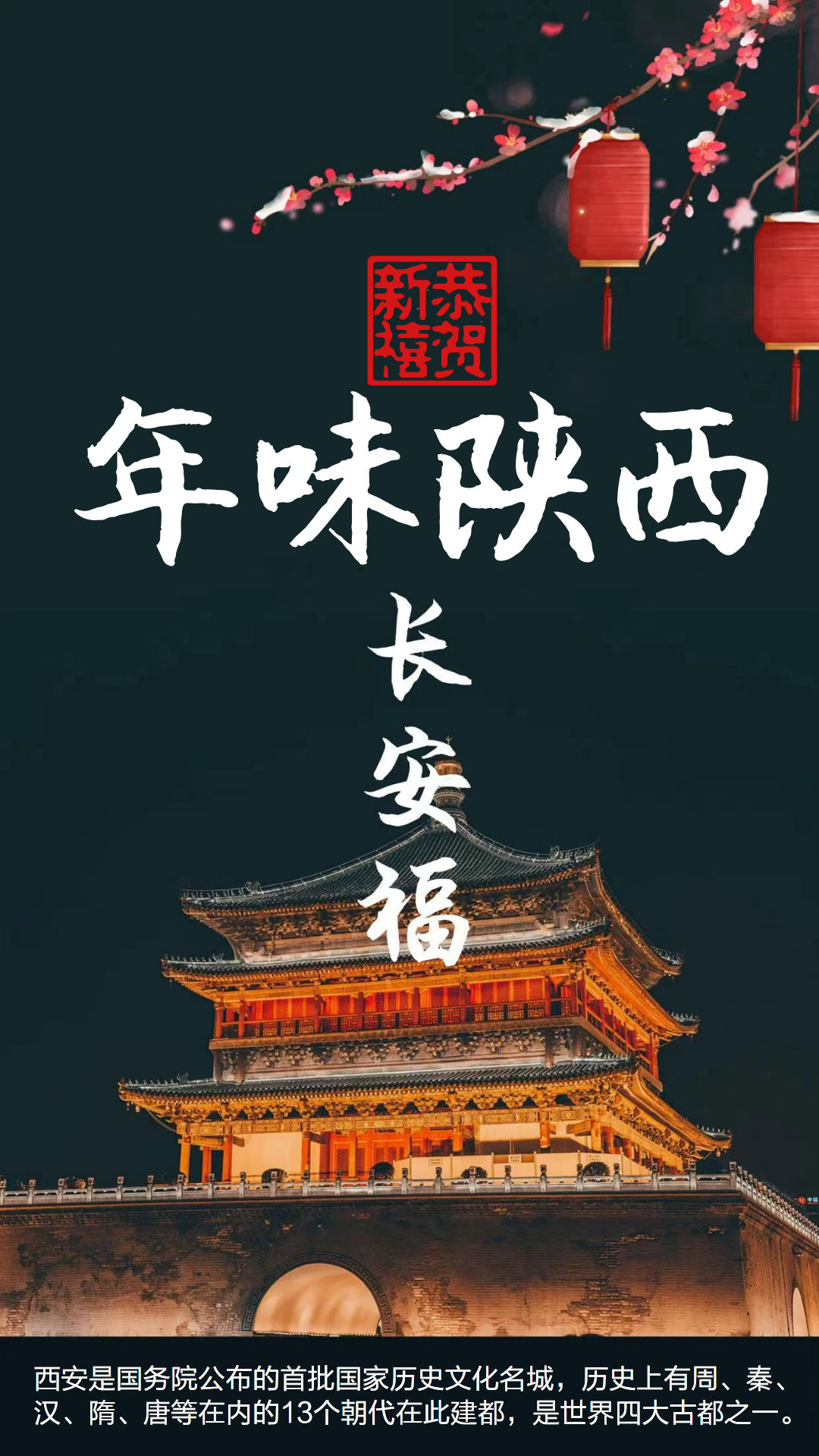

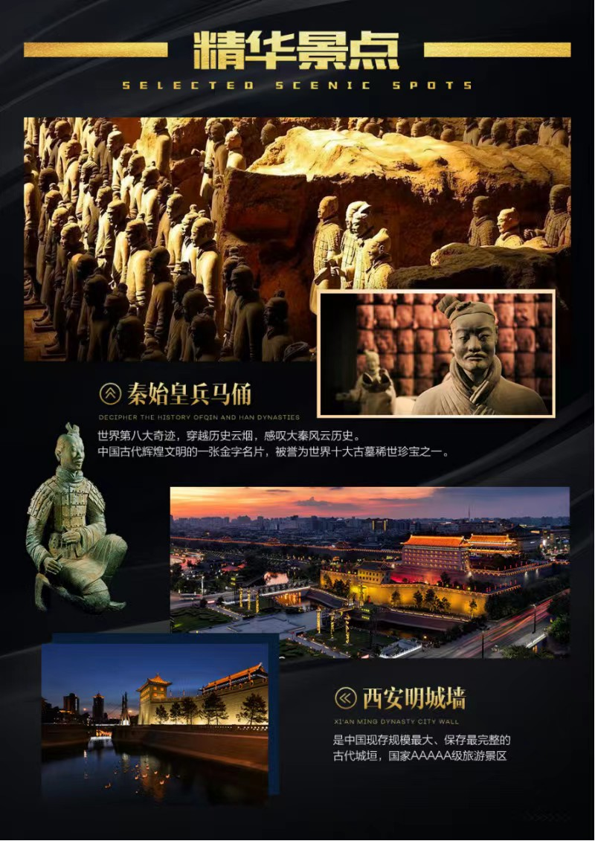

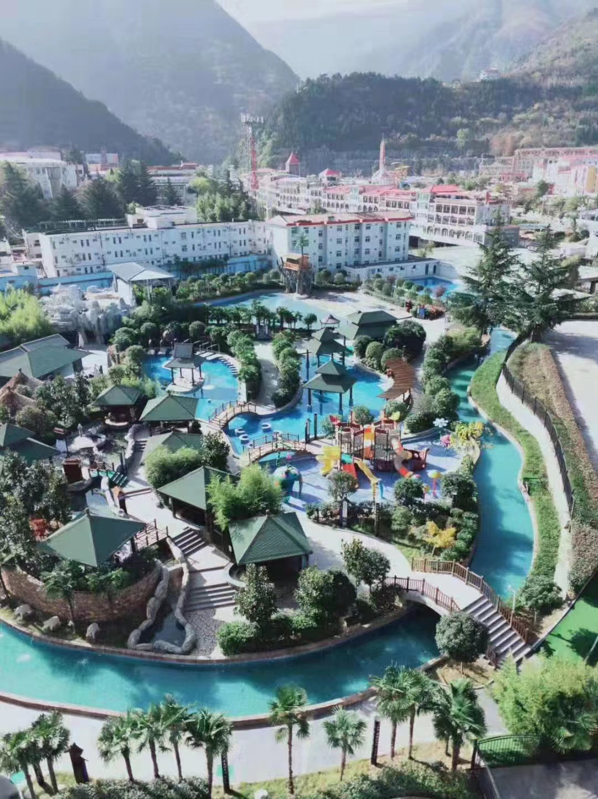
独家安排----太白山五星温泉奢华体验

中国南北分水岭的秦岭主峰——太白山，在我国地质及气候影响的地位，可谓是中华民族龙脉所在。而
太白山作为青藏高原以东第一高峰的地质结构，物产丰饶的程度令其地位陡增，丝毫不亚于圣城耶路撒冷。这么好的地方，春天可以信步山花，夏天可以勇闯激流，秋天可以徜徉彩林，冬天你以为只有封闭的景？当然远远不止，因为丰富的地热资源让这个季节的温泉，成为关中人冬季趋之若鹜的主题项目。关中有史文化始于周，太白山温泉也是从西周开始火了。北魏地理学家郦道元在《水经注》中讲“渭河十三里处之汤峪温泉，沸涌如汤，可医百病。”到隋唐盛世，太白山温泉就成了贵族休闲项目，比如风流皇帝唐玄宗，在开元年间就曾四次携妃子来“凤泉宫”游览山色，沐浴温泉，还作《幸凤泉汤》诗一首。到了明朝，分封秦地的藩王永寿王朱尚来汤峪疗养时，在温泉中沐浴后，精神焕发，专门立碑作文来纪念。清朝的文人墨客便把太白山温泉作为“眉县八景”之一，写诗作志来赞美纪念。这么好的温泉，古时的百姓们喜欢新年之际来冲泡以“辞旧迎新”。太白山温泉的实际功用，已经远远超出了“泡温泉”的原本含义。所以本地人说太白山温泉，是二郎神奉命镇压了作孽的太阳，太阳在山下烧开温泉供百姓洗浴祛病来赎罪的说法。这样的故事还衍生出了明代状元康海的文创诗作：
凤凰山下藏太阳，不施炉灶自成汤。
泉水饱饮愁能化，浴过神泉骨自香。
洗一洗太白山温泉含有少量的氡，所以水中除了一般中国其他地质断裂带地热温泉所富含的硫、钠、钾、镁、铁、硅、铵、镉等微量元素和矿物质盐，有一定的杀菌消毒作用之外，氡成分的外用也起到一定的医疗、保健、养生作用。烦愁尽解，泡一泡骨头都香。神奇吧？而太白山温泉也由其悠久的历史，历朝的口碑，以及其形成的温泉文化，太白山温泉度假区于2020年1月3日正式挂牌“中国温泉之乡”。11月30日太白山温泉又被新增为国家级旅游度假区。从热腾腾到冷飕飕，太白山温泉总是散发着不同的魅力。汤池冒着热气，一开始担心会冷，下水后发现一点不冷，反而很暖和，在一座温泉之间，就这样惬意地体验到‘冰火两重天’的快感，在山与泉之间，安安静静地躺着，放空自我，闭目养神，悠然与静谧带来的舒心，传递着心的爱恋和美的祝福。古人有曰：“春日沐浴，生阳固脱；夏日沐泉，暑温可祛；秋日泡泉，肺润肠蠕；冬日洗池，丹田温灼。”一泉洗尘心，一汤润古今，寻找一处角落，伴随着那淡淡酒香，度过一段美好时光。身入温泉，心入自然，温馨休闲随处体会。让你远离城市喧嚣，尽享大自然之美！
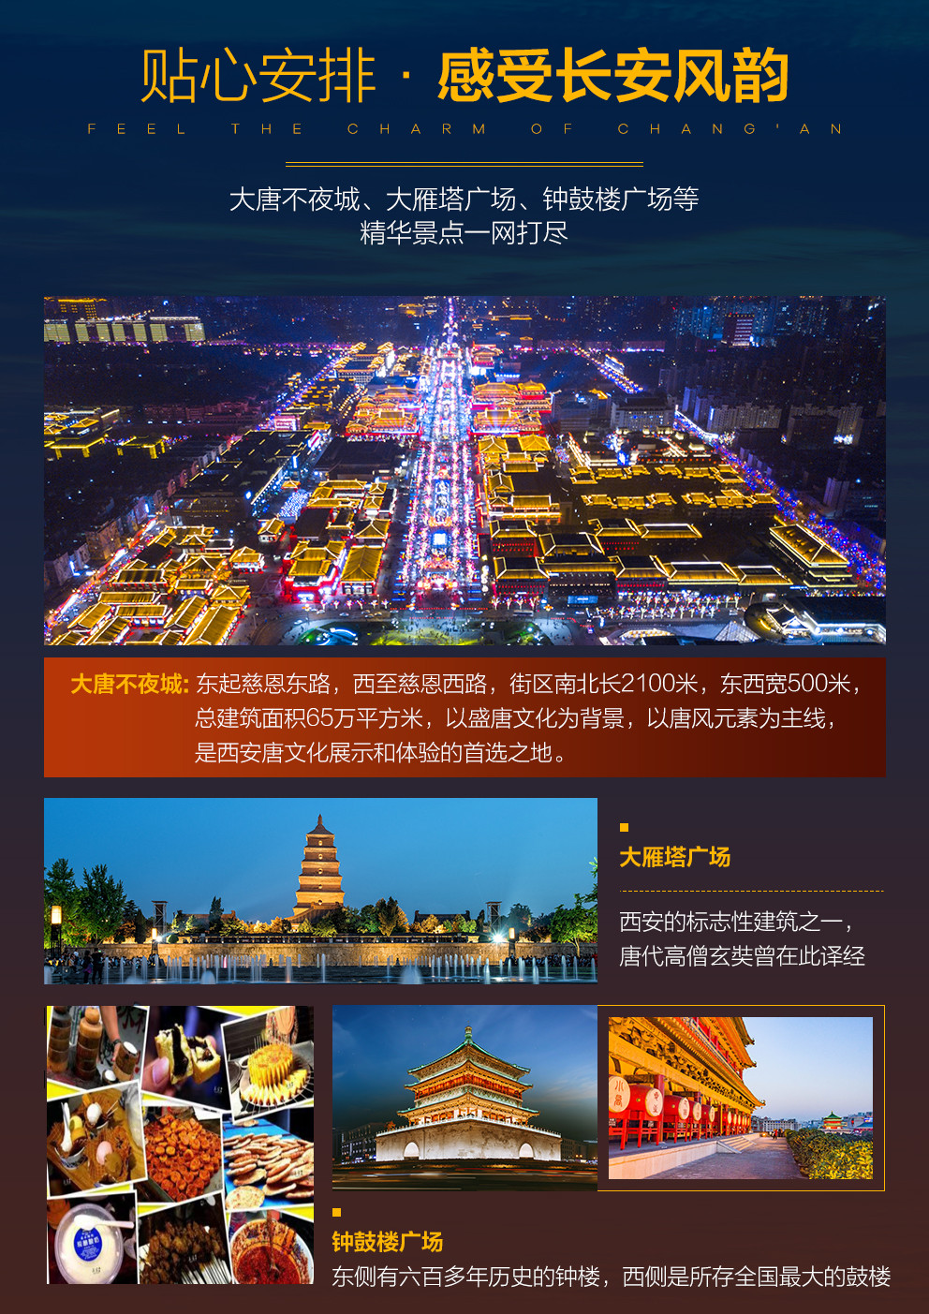

喜迎新春 2023 年味陕西

西安年味：
“西安年·最中国”系列活动的成功举办,让西安这座城市一跃跨入全国旅游第一方阵,给海内外游客奉上了一 场“最中国、最正宗、最有味、最梦幻、最幸福”的节日盛宴,一个国内独具中国特色、现代与传统交相辉映的崭新城市形象展现在世人面前。
震撼的演出、关中民俗、三秦美食，三者聚集在一起，向大家展示着西安深厚文化肌理；多彩绚丽的灯光、富有唐代特色的雕塑,伴随着动听的音乐，仿佛穿越到“长安天街白如昼,璀璨星汉不夜城”的大唐盛世,让人如梦如幻。
关于西安传统中国的年味，都从西安沉淀千年的文脉而来，沿着这条历史文明的脉络，来西安感受一次最纯正却久违的传统中国年！

独家安排：
咥美食、逛庙会、赏花灯、观民俗、品非遗......感受最浓厚传统的陕西“年味儿”
千门挂红灯，灯火迎佳节，万盏花灯锦绣溢彩璀璨 ，民俗经典嗨翻新年；
探索秦岭秘境，赏秦岭最美雪景，体验陕西乡土年味，享受陕西特色温泉；
探秘震撼视角的秦俑兵阵，倾听大秦王朝的传奇。
沉浸式唐风市井生活街，带您体验一把梦回唐朝。
新春真身宝塔前举行祈福仪式，赠送祈福带。
体验陕西特色饮食——饺子宴。
精华景点：
一座集文物收藏、科学研究、社会教育、园林休闲为一体的地方综合性博物馆----西安博物院
人间烟火气 最抚凡人心 体验不一样的人间烟火 陕西新晋网红打卡地----周至水街烟火巷子
唐代的“皇家寺庙”，佛教界至高圣物——佛祖释迦牟尼的“指骨舍利”，举国仰望的佛教圣地----法门寺
中国现存规模最大、保存最完整的古代城垣----明城墙
世界文化遗产，中华五千年文明历史见证----秦始皇陵兵马俑博物院
集唐乐歌舞演艺、主题沉浸互动、文化社交休闲等为一体的沉浸式唐风市井生活街---长安十二时辰
“石头人” “不倒翁” “画中人”西安最美夜景 来陕必打卡---大唐不夜城
西北最具特色坊上美食文化街区---回民街 美食过年 汇集陕西非物质文化遗产美食 一站式吃遍陕西美食

接待无忧：
纯玩不进店，全程畅玩儿无阻；
报团即送独家特色定制旅游纪念品，让你时刻回味 2023 西安中国年；
全程安排特色社会餐厅用餐，一菜一精炒，节假日照样吃的舒心；
西安入住携程4钻酒店，温馨舒适，太白山升级一晚豪华五星温泉酒店，洗去一身尘埃；
五星接待服务，优秀专职导游为您讲述千年古都，每一天都玩的开心；
18 岁以下儿童均发新年红包，红红火火过大年；
日期 | 行程安排 | 餐 | 宿
D1 | 四川出发——西安  根据出发时间，前往十三朝古都-西安，抵达后乘车赴市区，入住酒店。如果您抵达西安的时间尚早，可自行在城中游览，领略历史与现代冲撞的古城西安。  备注：导游信息将在出行前一天 19：00 前以短信方式通知到您，请注意查收短信或接听导游电话，祝您旅途愉快！  1.【自由活动向导指南】  自由活动：抵达古都后师傅送您到酒店门口 (当天自由活动没有安排行程）。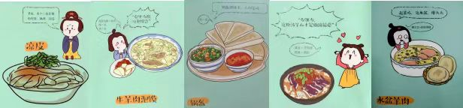如果您抵达西安后的时间充裕，您可以自行前往回民街、鼓楼、大雁塔等商业街区逛逛，因为那里是古都西安的代表，而且交通比较便利，地铁，公交出行方便 (可拨打 12580 咨询乘车路线，也可以向您的导游问询) 。 也可以于酒店休息，为第二天的游览做好准备！ (今日三餐均不含，请客人自理) 。  2.【小吃推荐】：肉夹馍、羊肉泡馍、凉皮、荞面饸饹、葫芦头、烤肉、粉汤羊血等等让您大饱口福  3.【景点推荐】：年轻人都在【骡马市】【小寨赛格】，字画艺术者在【书院门】，想买衣服走【东大街】，感受盛唐建筑风采穿越至【西大街】，土豪全在【南大街】【南门外】，信息科技的前沿瞅准【北大街】。  4.【长安天气指南】  冬日，沐雪城门远迎客，灯花张彩孩童乐 (平均气温-3℃-8℃) | 自理 | 西安
D2 | 西安——周至——太白山  睡到自然醒，享用早餐后9:00出发！  参观游览【西安博物院·小雁塔】（周二闭馆，参观约1.5小时），西安博物院是一个盛放长安物华天宝的现代博物院，是一个静静矗立着1400年唐代古塔的圣地。古都西安从西周开始，先后有 13 个王朝在这里建都，留下了数不清的文化遗产。如今，数千年的光阴浓缩在西安博物院中。这里有十三朝古都的璀璨记忆。  中餐后乘车赴周至（车程约1.5小时），游览中国第一水街——周至沙河湿地公园；国家AAAA级旅游景区，是在原沙河基础上改造的水景街景。这是一个集市民休闲、亲水体验、儿童娱乐、生态旅游为一体的大型综合类主题公园，也是国内首家立体水景、互动式滨河生态主题公园。周至水街内的建筑风格是以仿古为特色，集聚关中淳朴、粗犷等特点。水街水上竹船是水街的一大亮点，是中国最长、占地面积最大，最具规模的水街。水街新打造的——烟火巷子，成为陕西新晋网红打卡地。这里游人如织，人声鼎沸，重楼叠宇，流光溢彩，灯火辉煌，有一种重庆洪崖洞的既视感，令人不禁想起杜牧《阿房宫赋》中“五步一楼，十步一阁；廊腰缦回，檐牙高啄；各抱地势，钩心斗角”的词句；一步一景，砖雕花样百变，重楼千姿百态，“飞檐列栋，丹垩粉黛”，门楼上、屋檐下悬挂的五颜六色、形制不一的各色灯笼尽显风雅，更加烘托出古色古香的唐风雅韵。人间烟火气，最抚凡人心。人们不禁感叹：周至水街烟火巷子，的确有不一样的人间烟火。在烟火巷子，吃喝玩乐全都有，逛累了就停下来吃吃喝喝，各类美食供你挑选；夜市小吃、咖啡茶馆、民宿酒店一应俱全，真的是休闲娱乐度假的好去处。  19:00乘车赴太白山（车程约1小时），抵达后入住太白山脚下五星级温泉度假酒店；  山上白雪皑皑，山下温泉暖暖！奢享冬日温泉洗凝脂的绝美体验！！！（游客需自行携带泳衣、泳裤、泳帽及换洗的干净衣服）  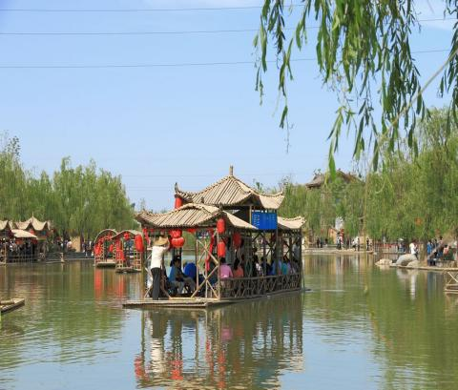  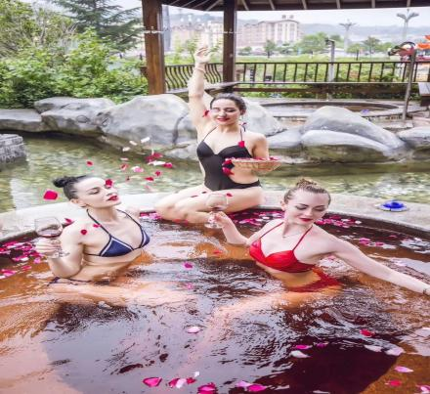  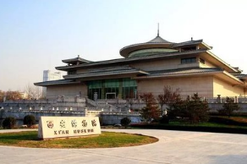  太白山温泉含有少量的氡，所以水中除了一般中国其他地质断裂带地热温泉所富含的硫、钠、钾、镁、铁、硅、铵、镉等微量元素和矿物质盐，有一定的杀菌消毒作用之外，氡成分的外用也起到一定的医疗、保健、养生作用。从热腾腾到冷飕飕，太白山温泉总是散发着不同的魅力。汤池冒着热气，一开始担心会冷，下水后发现一点不冷，反而很暖和，在一座温泉之间，就这样惬意地体验到‘冰火两重天’的快感，在山与泉之间，安安静静地躺着，放空自我，闭目养神，悠然与静谧带来的舒心，传递着心的爱恋和美的祝福。古人有曰：“春日沐浴，生阳固脱；夏日沐泉，暑温可祛；秋日泡泉，肺润肠蠕；冬日洗池，丹田温灼。”一泉洗尘心，一汤润古今，寻找一处角落，伴随着那淡淡酒香，度过一段美好时光。身入温泉，心入自然，温馨休闲随处体会。让你远离城市喧嚣，尽享大自然之美。 | 早  早中 | 太白山
D3 | 太白山——法门寺——西安  睡到自然醒，享用早餐后9:00出发！  观赏秦岭最美雪景，探索秦岭秘境之魅力所在。  秦岭的美是壮阔的、震撼人心的，雪后的秦岭犹如仙境，是那么纯粹、那么空灵，让人沉醉，让人神往。看那银装素裹，别样妖烧，雪花飞舞，美得犹如泼墨山水画，让人陶醉不已。打开相机，留下那最美的一刻吧！！！  乘车约45分钟赴宝鸡市扶风县法门镇，参观释迦牟尼佛真身舍利的珍藏地，素有“关中塔庙之祖”之称的【法门寺】（景区电瓶车30元/人自理，参观约2.5小时）。法门寺被誉为皇家寺庙，因安置释迦牟尼佛指骨舍利而成为举国仰望的佛教圣地。法门寺佛塔被誉为“护国真身宝塔”。特别安排祈福仪式，赠送新春福袋！  乘车返回西安（车程约2小时），抵达后游览中国现存规模最大、保存最完整的古代城垣【明城墙】。登上古老而厚重的明城墙，放眼望去，城墙在时尚的大都市簇拥中显得格外厚重、古朴和伟岸。与周边的环城公园、街道以及众多的建筑物融为一体，让人恍惚间在历史和现代中穿越。有兴趣的话可以租上一辆自行车，在城墙上飞驰，看城中无数的火红和热闹，也是一种不错的享受和体验。。。  之后游览西安市中心地标——【钟鼓楼广场】，漫步于最具西北少数民族特色的——【回民坊小吃步行街】，当地人闻名遐迩的老街巷里，到处可以找到最地道的清真美食！霸占西安美食排行榜的【网红蛋菜夹馍】、没有翅膀却能带你味蕾飞翔的【羊肉泡馍】、等等等等超多美食！  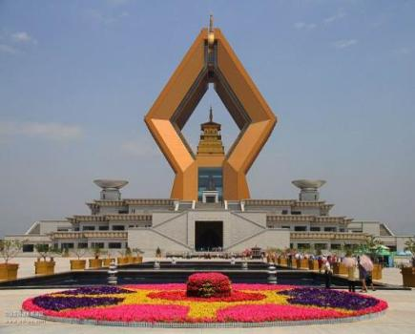  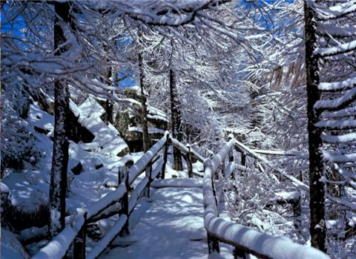  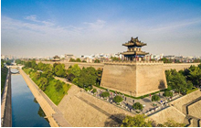  逛吃完后，乘车返回酒店休息，温馨、舒适的酒店让您圆梦长安！ | 早中 | 西安
D4 | 西安——临潼兵马俑——西安  睡到自然醒，享用早餐后9:00出发！  乘车前往石榴之乡——临潼 (车程约1小时) ，抵达后参观“世界第八大奇迹” 、肃立于地下两千年之久的【秦始皇帝陵博物院】(景区电瓶车5元/人自理，1、2、3 号坑，游览时间约 2.5 小时) 。庞大的地下博物馆埋藏着中国第一位皇帝秦始皇陵寝的守护军队，近万件与真人真马同样大小的陶俑组成了庞大的军队，彰显着秦国军队“扫灭六国、一统天下”的气势，使游人无不为之震撼。  中餐独家安排陕西特色美食----“饺子宴”，各色各样的饺子，让您垂涎欲滴！  后前往集唐乐歌舞演艺、主题沉浸互动、文化社交休闲等为一体的沉浸式唐风市井生活街区【长安十二时辰】，挂满灯笼的福街、不同的时间段精彩的演绎，这才是我们印象中盛唐该有的模样，趁着春节假期体验一把梦回唐朝。  后前往网红打卡地—【大唐不夜城】。走进这里，你会眼前一亮，华灯璀璨，流光溢彩的街道仿佛盛世长安，带你重返大唐盛世! 更有火爆抖音的大唐不倒翁小姐姐等你来撩。  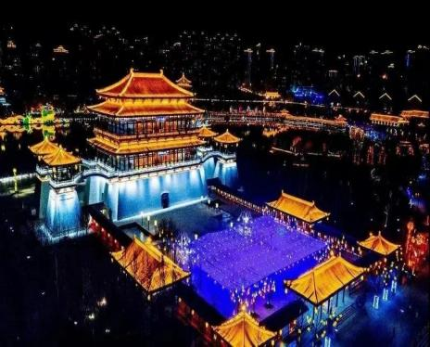  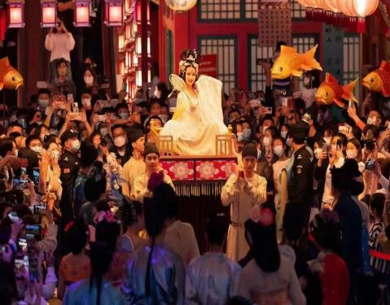  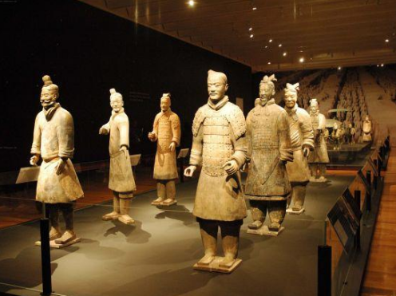  备注：陕西景区多为国家5A级无烟无噪音景区，为更加深入的了解秦唐文化，建议租用无线蓝牙耳机20元/人，既尊重景区规定做文明旅游人，又紧跟导游步伐聆听历史的变革，不虚此行！ | 早  中 | 西安
D5 | 西安—市内自由活动—返程  睡到自然醒！随心所欲，当天自由安排；根据返程时间，我社安排送站服务。 | 早 | 家
服  务  标  准 | 1.大交通：四川出发到西安的往返动车二等座  2.用车：当地空调旅游车 (注：33座车以下无行李舱；根据人数用车，保证每人一个正座)  3.住宿：含西安3晚携程4钻酒店住宿，含1晚太白山国际五星酒店住宿，均为双人标间  (不含单房差；如产生单房差，游客需另行付费。)  4.门票：行程所列【】 内景点首道门票 (环保车、耳麦、园中园门票及自理项目除外)  5.餐食：4早餐3正餐 (早餐为酒店赠送，不用不退)  (正餐为1餐特色饺子餐，2餐社会餐厅用餐，不用不退)  6.导服：地接优秀中文导游服务  7.购物：全程无购物 (注：旅行社在产品线路中不安排购物店，但行程中途经的很多场所，如景区、酒店、餐厅、 机场、火车站等内部都设有购物性的商店，此类均不属于旅行社安排，我社对其商品质量无法担保，请慎重选择。）  8.导游在行程中会推荐项目：（自愿自费参与）
  自费名称 | 活动停留时间 | 价格（元/人）
  复活的军团 | 约70分钟 | 298
  驼铃传奇 | 约70分钟 | 298
  兵马俑无线耳麦租赁 | 约150分钟 | 20
不  含  费  用 | 1.部分景区里自费项目。  2.单人房差、酒店内个人消费。  3.游客在当地自愿参加的自费项目、服务标准中未包含的项目、计划外费用。  4.旅游人身意外保险及航空意外保险，建议您在报名时购买。  5.因交通延阻、罢工、天气、飞机机器故障、航班取消或更改时间等不可抗力原因所引致的额外费用。
备  注  说  明 | 携带证件：出行时请携带好个人有效证件 (身份证、护照等) ，如因自身证件问题所产生的损失，由游客自行承担。  当地天气：西安及周边地区平均气温：冬季-5~10℃，请游客出行前关注天气预报！全年平均湿度40~60% (偏干燥) ，旅游途中多补充水分。  常备药物：由于南北方饮食习惯及气候差异较大，请游客入乡随俗，出游最好携带常用药物备用。  饮食禁忌：西安是西北少数民族的聚集区，以信仰伊斯兰教的穆斯林居多，均为清真饮食 (主要禁食猪肉) ，请游客在穆斯林聚集区注意言行举止、尊重少数民族的宗教信仰，避免不必要的麻烦与误会！另外，品尝当地的美食小吃无疑是一种“饮食文化”体验，但切勿暴饮暴食、铺张浪费。  自由活动：行程途径地区多为旅游密集区，人流量大、人员复杂，游客在自由活动时间或当天行程结束后要外出，须多人结伴而行，并索取酒店名片和导游电话，外出期间可能出现的费用支出、财产及人身安全等风险，请游客自行慎重评估，旅行社无法承担责任！  离团方式：游客在离团前，须签《离团责任书》，未发生的费用均不退费；游客若未提前与旅行社协商一致就擅自离团，将视为自动放弃本次旅游合同的所有权益，离团后我社不承担任何责任！  交通费用：当地出租车 (起步价 9 元/单价 2 元，昼夜有差价) ，机场与酒店间车费 200 元左右 (根据约车类型而定) 。  特殊因素：因自然灾害或天气变化等人力不可抗的因素而造成的损失或增加的费用，由游客自行承担。  文明公约：请游客自觉遵守《中国公民旅游文明行为公约》和社会公德，尊重他人权益！
特  别  说  明 | - 在不减少景点的前提下，旅行社导游有权根据实际情况，适当调整景点游览顺序。如遇人力不可抗拒因素或政府政策性调整或景区原因临时关闭，将另行安排时间游览；如行程时间内确实无法另行安排，将按照旅行社折扣价将门票费用退还游客，不承担由此造成的损失和责任。  - 入住酒店需要登记，请成人(16周岁以上) 带好有效身份证，儿童带好户口本；若有损坏酒店物品、  设施、丢失房卡等，须游客自行赔偿酒店损失。  3.西安大部分酒店无三人间或加床，如遇自然单人住一间房，须按提前抵达或延住的房价补付房差。  4.西安旅游团队及会议较多，旅游车常常紧缺，旺季时会出现“套车”，如遇交通拥堵，则容易出现游  客等车的情况；餐厅也存在排队等候用餐的现象，请您给予理解和配合，耐心等待；谢谢！  - 游客的投诉诉求，以在西安当地游客自行填写的《服务质量调查表》为主要受理依据和解决争议。若游客未在此调查表上反映质量问题，在西安旅行期间也未通过电话等其它方式反映质量问题，将视同游客满意，返程后的投诉将不予受理，旅行社不承担任何赔偿责任。  6.因客人原因中途自行离团或更改行程，视为自动放弃，旅行社无法退还任何费用，因此而产生的其他费用及安全等问题由客人自行承担。  7.因人力不可抗拒因素造成的滞留及产生的费用由客人自理 (如飞机/火车延误、自然灾害等) 。  8.请游客务必注意自身安全，贵重物品随身携带！！不要将贵重物品滞留在酒店或旅游车内！在旅游途中请保管好个人的财物，如因个人保管不当发生损失，旅行社不承担赔偿责任。  9.旅行社不推荐游客参加人身安全不确定的活动，如游客擅自行动而产生的后果，旅行社不承担责任。  10.游客必须保证自身身体健康良好的前提下，参加旅行社安排的旅游行程，不得欺骗隐瞒，若因游客身体不适而发生任何意外，旅行社不承担责任。  11.报名时请提供旅游者的真实姓名与手机号，以便工作人员及时联系。建议游客自行购买意外保险。  12.出发时须随身携带有效身份证件，如因未携带有效身份证件造成无法办理登机、乘坐火车、入住酒店等损失，游客须自行承担责任。  13.雨季天气时请注意各景区的路况。餐厅用餐及酒店沐浴时，请注意地面湿滑，小心滑倒！

